**ओ३म्**

**‘देहरादून पुस्तक मेला समाप्ति की ओर, एक दिन ही शेष’**

**-मनमोहन कुमार आर्य, देहरादून। (DDN PUSTAKMELA UNICODE 19 9 15)**

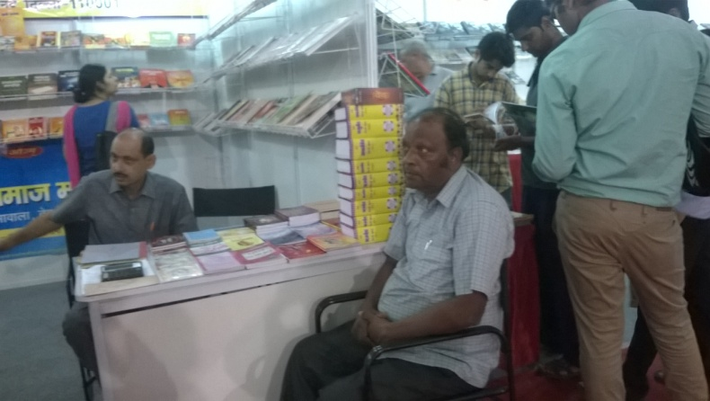 12 सितम्बर, 2015 से आरम्भ देहरादून पुस्तक मेला 20 सितम्बर, 2015 को समाप्त हो रहा है। कल मेले का अन्तिम दिवस है। हमने मेले के प्रथम दिन से प्रतिदिन इसका अवलोकन किया है और हमें लगता है कि यह पुस्तक मेला अपने उद्देश्य में पूर्ण सफल रहा है। मेले का उद्देश्य होता है कि पुस्तकों के प्रकाशक व साहित्य के प्रचारक अपना साहित्य लेकर मेले में भव्य स्टाल लगायें। मेले में पुस्तक प्रेमी बड़ी संख्या में भाग लें, आगन्तुकगण स्टाल पर पुस्तकों के जानकर लोगों के सामने अपनी आवश्यकता व शंकायें रखे व पूछताछ करें और उनका यथासम्भव समाधान उन्हें प्राप्त हो। इसके साथ पुस्तकें खूब बिकनी भी चाहिये। ऐसा होने पर पुस्तक मेला सफल माना जाता है। हमें आर्यसमाज के पुस्तक स्टाल के बारे में जानकारी हैं और अन्य का भी अनुमान है। आर्यसमाज के स्टाल पर प्रतिदिन लगभग पांच सौ पुस्तक प्रेमी आते रहे और पुस्तकें खोल खोल कर रूचिपूर्वक देखते रहे, उन्होंने अनेक पुस्तकें खरीदी भी, पूछताछ आदि भी खूब की और पुस्तक के विषय में जो जानकारी उन्हें दी गई, उसे उन्होंने सहर्ष स्वीकार भी किया। यह भी महत्वपूर्ण है कि इस मेले में चारों वेद और सत्यार्थ प्रकाश की जो प्रतियां लाये थे, वह सब समाप्त हो गईं। उसके बाद हमें अनुभव हुआ कि यहां चारों वेद दर्शनार्थ उपलब्ध होने चाहिये जिससे जनता उसके दर्शन ही कर ले। हमने वैदिक साधन आश्रम, तपोवन से उन्हें आज उपलब्ध कराया, जनता ने उन्हें देखा व अनकों ने खोल कर पढ़ा भी तथा वह सभी बिक चुके हैं। हमारे निवेदन पर चारों वेद के सेट के क्रेताओं ने इनकी डिलीवरी कल समापन दिवस पर लेना स्वीकार कर लिया है जिससे की अधिक से अधिक आगन्तुक इनके दर्शन कर सकें। चारों वेद में सृष्टि के आरम्भ में ईश्वर द्वारा दिये गये चार ऋषियों को वेद ज्ञान के मूल सभी बीस हजार से अधिक मन्त्र हैं। यह साक्षात ईश्वरीय ज्ञान तो है हीं अपितु इन वेदों के पुस्तकों में सभी मन्त्रों का महर्षि दयानन्द और वैदिक विद्वानों के किए हुए सरल हिन्दी में शब्दार्थ व भावार्थ के अतिरिक्त सभी मंत्रों के ऋषि, देवता, स्वर व छन्द भी अंकित हैं। अतः यह साक्षात ईश्वर न सही, ईश्वर के स्वरूप व उसके ज्ञान का साक्षात् कराने में सहायक होने के कारण सभी मनुष्यों की श्रद्धा का केन्द्र होने से पूज्य ग्रन्थ तो अवश्य ही हैं।

कल 18 सितम्बर को आर्यसमाज के स्टाल पर वेद समाप्त हो चुके थे। सत्यार्थप्रकाश ग्रन्थ भी समाप्त हो चुका था। अनेक लोगों ने इन दोनों पुस्तकों को खरीदने के लिए पूछताछ की। आर्यसमाज के स्टाल पर उपस्थित लोग उस समय अत्यन्त गौरव का अनुभव कर रहे थे जब वहां देहरादून जिले के एक प्रमुख न्यायाधीश महोदय पधारे और उन्होंने वेद के बारे में पूछताछ की। उन्हें बताया गया कि वेद हमारे पास उपलब्ध थे, आज ही समाप्त हुए हैं और कल पुनः हमने इसकी कुछ प्रतियों की व्यवस्था की है, उसमें से सक सैट आपको अवश्य प्रदान करेंगे। उन्होंने सौजन्यता का परिचय देते हुए कहा कि वह फिर आकर ले जा लेंगे परन्तु हमने उन्हें दोनो ही सुविधायें बताई कि आप आ सके तो आ जाइयेगा और यदि न आ सके तो हम पहुंचा देंगे। काफी देर तक वेद पर उनसे संवाद हुआ जिससे हमें बहुत अच्छा लगा। उनका सदव्यवहार अति सराहनीय था।

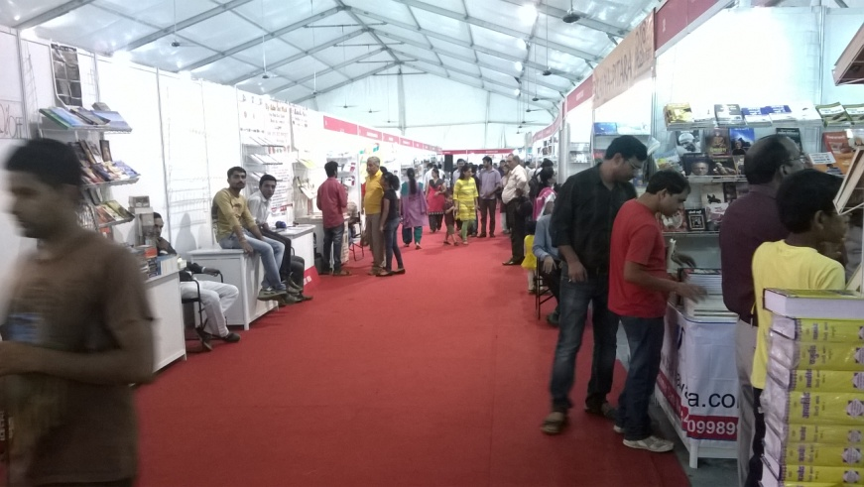 आज अनेक वेद के प्रेमियों के अतिरिक्त एक वेद प्रेमी श्री दुर्गेश कुमार त्रिपाठी जी भी हमारे स्टाल पर आये। उन्होंने भी वेद पसन्द किया। उनके आने से पहले ही हमने वेद के सैट वैदिक साधन आश्रम, तपोवन, देहरादून के यशस्वी महामंत्री इं. श्री प्रेम प्रकाश शर्मा से मंगाकर दर्शनार्थ वहां रखे थे। यह वेद व इनका भाष्य 9 भागों में हैं और प्रत्येक में लगभग 500 से 1000 तक पृष्ठ हैं। श्री त्रिपाठी जी से पूछने पर उन्होंने बताया कि वह यहां एक्साइज विभाग में सहायक कमिश्नर हैं। उनका वेद प्रेम भी सराहनीय कहा जा सकता है। उनसे भी वेद के अनेक पक्षों पर बातचीत करके प्रसन्नता हुई। आज हमारे स्टाल में पधारे अनेक महत्वपूर्ण लोगों में से एक अन्य सज्जन श्री रामजी चतुर्वेदी भी थे। यह सज्जन पहले कलकत्ता के विधानसरणी आर्य समाज से भी जुड़े रहे हैं। आजकल यह देहरादून में सेलाकुई औद्योगिक क्षेत्र में सेवानिवृति के बाद का जीवन व्यतीत कर रहे हैं। आपने बताया कि आप ने एक समाचार पत्र क्रय किया और बस मेंयात्रा कर रहे थे कि इनकी दृष्टि देहरादून पुस्तक मेले के विज्ञापन पर पड़ी। आप इससे आकर्षित होकर मेले में आ पहुंचे और अनेक स्टालों पर भ्रमण करते हुए हमारे स्टाल पर भी आये और हम व हमारे अन्य साथियों से देर तक वार्तालाप करते रहे। सायं के 7 बज चुके थे और इन्हें स्थानीय अनेक बसों आदि के द्वारा लगभग 20-25 किलोमीटर दूर सेलाकुई पहुंचना था। उनका पुस्तक प्रेम भी हमें अनुकरणीय और प्रशसंनीय लगा।

आज के आगन्तुकों में एक लगभग 80 वर्ष से अधिक के दिल्ली वासी सज्जन श्री सत्यदेव आर्य भी थे जो आज हमें फोन करके हमसे मिलने व शंका समाधान करने आये थे। इनकी फिटनैस एवं जोश देखते ही बनता है। बातों से बहुत स्वाध्यायशील व जुझारू व्यक्ति अनुभव हुए। उन्होंने भी हमसे व हमारे स्टाल में उपस्थित अनेक व्यक्तियों से अध्यात्म पर चर्चा की और अनेक विषयों पर अपने अकाट्य तर्क प्रस्तुत किये। उनकी बातें सुनकर भी हमें अत्यन्त प्रसन्नता हुई। जिस समता आश्रम, राजपुर, देहरादून में वह ठहरे हुए हैं, हमें उन्होंने वहां आने और बाहर से वहां आये कुछ बंगाल के बन्धुओं के अध्यात्म विषय पर शंका समाधान करने का निवेदन किया। हमारी असमर्थता को उन्होंने स्वीकार नहीं और कहा कि कल नहीं तो परसों आप अवश्य आयें।

इस पुस्तक मेले में 12 सितम्बर, 2015 से लगातार बहुत बड़ी संख्या में लोग आये। बहुतों से हमारी बहुत सी बातें र्हुइं। हमें लगता है कि यह पुस्तक मेला आर्यसमाज के लिए एक प्रचार का अच्छा स्थान भी सिद्ध हुआ। हमारा जो साहित्य लोगों ने क्रय किया है, उसे वह अवश्य ही पढ़ेंगे और जब पढ़ेंगे तो निश्चित ही उनमें वैचारिक संघर्षण होगा जिससे आर्यसमाज के आन्दोलन को लाभ होगा। हम यहां स्टाल के युवा प्रभारी श्री रवि प्रकाश आर्य जी की पूर्वान्ह 11 बजे से रात्रि 8 बजे तक कठोर डयूटी को एक प्रकार से धर्म के लिए किया गया तप ही मानते हैं। उन्हें वैदिक धर्म वा आर्यसमाज के सिद्धान्तों सहित इतिहास व परम्पराओं का बहुत गहरा ज्ञान है और उनकी आगन्तुकों के साथ जो संक्षिप्त चर्चा होती है, वह बहुत सराहनीय व प्रभावशाली होती है। यह व्यक्ति दिल्ली आर्य प्रतिनिधि सभा की बहुत बड़ी पंूजी हैं। कुल मिलाकर हमारा कल व आज का अनुभव बहुत ही उत्तम रहा।

**-मनमोहन कुमार आर्य**

**पताः 196 चुक्खूवाला-2**

**देहरादून-248001**

**फोनः09412985121**